УДК 004.42:004.932

К.т.н., старш. викл. Шкурат О.С., магістрант Каснер М.Ю.

Національний технічний університету України
«Київський політехнічний інститут імені Ігоря Сікорського»

ПРОГРАМНИЙ МЕТОД КОЛОРИЗАЦІЇ ЗОБРАЖЕНЬ У ВІДТІНКАХ СІРОГО

Abstract

Maksym Kasner, student; Oksana Shkurat, PhD;
The software method of grayscale image colorization
The software method of grayscale image colorization based on a convolution neural network (CNN), in particular U-Net model is concerned in this paper. The software method is based on the modification of the U-Net model by means of using processes as down-sampling, up-sampling, batch normalization and sigmoid activation function to achieve the better colorization result and reduce the training time of the neural network model.

Вступ

У сучасному світі технологій люди щодня взаємодіють з різноманітними зображеннями. Одним з найголовнішим джерел інформації, які люди отримують з цих зображень є кольори. Чорно-білі зображення або зображення у відтінках сірого є важливими та мають художньо-історичну цінність. Проте інколи люди не можуть уявити та побачити повну картину на зображенні, оскільки колір є важливим компонентом візуальної репрезентації, який допомагає людям отримати більше інформації. Сьогодні більшість зображень візуалізуються одразу повноколірними, а потім (за необхідності) перетворюються в чорно-білі або зображення у градаціях сірого, і в цьому немає жодної складності, але зворотний процес є більш складним і ресурсозатратним.
Серед підходів до колоризації зображень можна виділити автоматизований та автоматичний. Автоматизований підхід вимагає прямого залучення людини до процесу колоризації, тому не є ефективним в умовах масштабованості задачі та швидкодії. Автоматичний підхід вимагає побудови систем штучного інтелекту, що ґрунтується на використанні нейронних мереж, зокрема згорткових нейронних мереж та генеративно-змагальних мереж [1-2].

Постановка задачі
Метою дослідження є розроблення програмного методу колоризації зображень у відтінках сірого на основі модифікації згорткової нейронної мережі U-Net [3].

Опис методу
Запропонований метод колоризації зображень у відтінках сірого ґрунтується на модифікації моделі згорткової нейронної мережі U-Net (рис. 1). Модель U-Net є ефективним рішенням для задачі семантичної сегментації зображень, яка полягає в класифікації кожного пікселя зображення.

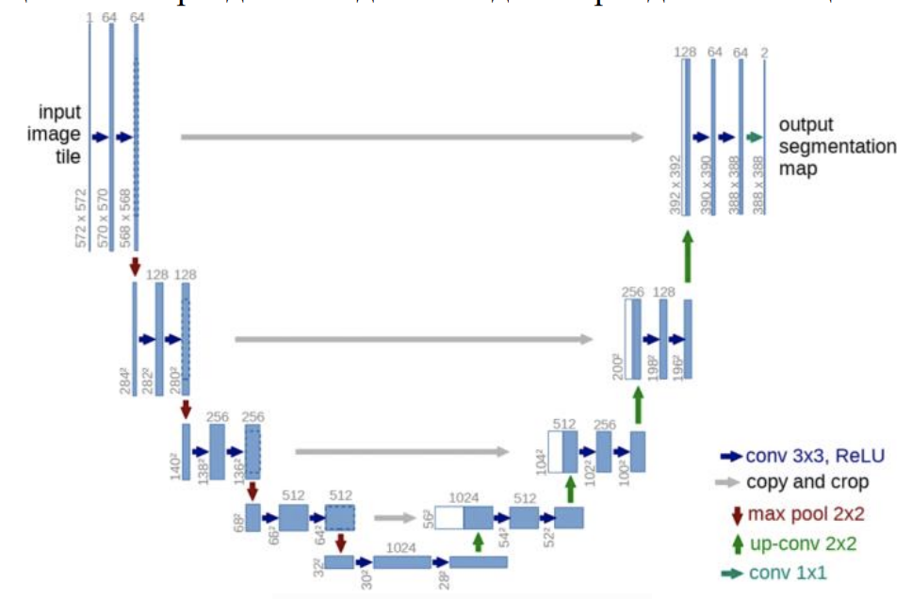
Рис. 1. Структура нейронної мережі U-Net

Реалізація моделі згорткової нейромережі U-Net полягає в тому, що спочатку виконується процес down-sampling (стиснення, низхідна дискретизація) з метою вилучення ознак зображення, а потім процес up-sampling (розширення, висхідна дискретизація).
Процес down-sampling ґрунтується на застосуванні до початкового зображення операцій згортки та операцій max pool для вилучення семантичних ознак зображень. Розмір зображення зменшується при кожному застосуванні комбінації операцій згортки та max pool. В результаті отримуємо карту ознак, деяке абстрактне представлення початкового зображення.
Особливостями архітектури є швидкі з'єднання, що об'єднують карту ознак кожного шару, який було дискретизовано вниз, з картою ознак відповідного шару, який було дискретизовано вгору. Далі об'єднана карта ознак подається у два шари згортки, застосовується функція активації, доки вихідна карта ознак не матиме однакове співвідношення розмірів із вхідною й не буде досягнуто сегментованого зображення.
Процес злиття ознак моделі нейромережі U-Net відрізняється від процесу повної згорткової мережі для семантичної сегментації – FCN [4], Fully Convolutional Network (рис. 2).

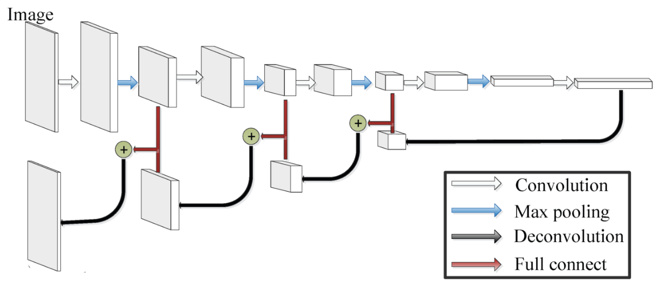
Рис. 2. Структура нейронної мережі FCN

Різниця полягає в тому, що FCN поєднує вилучені ознаки різних масштабів, тоді як мережа U-Net поєднує ознаки, що вилучені в процесі down-sampling та ознаки, вилучені в процесі up-sampling відповідно до розмірності каналу. Це ефективно пов'язує інформацію про особливості шляху кодування та декодування, заповнює основну інформацію та покращує точність навчання. Також модель U-Net демонструє задовільну продуктивність для обмежених наборів даних, що є ефективним для задач оброблення зображень.

Результат
Модель U-Net використовується для покращення глибокого відновлення зображення, покращення реалістичності зображення тощо. Модифікуючи її структуру, можна покращити процес навчання (розв'язувати проблему зникнення або вибуху градієнта), швидкість навчання, а також коефіцієнт відновлення зображень.
Програмний метод колоризації зображень ґрунтується на модифікації моделі згорткової нейронної мережі U-Net шляхом повторних використань процесів down-sampling та up-sampling, batch normalization, а також сигмоїдної функції активації.
Процес down-sampling
Вилучення ознак реалізовано на етапі зменшення вибірки та розподілене в перших чотирьох згорткових блоках. У цих блоках ядро згортки має розмір 3×3, крок згортки – 1, заповнення – 1. Функція активації – сигмоїдна функція. Вона використовується після кожної операції згортки. Шар пакетної нормалізації (batch normalization, BN) використовується перед застосуванням кожної функції активації.
Кожен блок згортки містить дві пари модулів, які складаються зі згорткового шару, шару пакетної нормалізації та сигмоїдної функції активації, що реалізує поступове зменшення каналу ознак у просторі та подвоєння розмірності ознак. Метою перетворення є генерація карти ознак, певної абстракції відповідного зображення.
Для зображення X розміром H×W можна отримати зображення з роздільною здатністю (H/s)×(W/s) після s-кратної операції стиснення. Коли зображення має матричну форму, вікно s×s вихідного зображення перетворюється на піксель, а значення цієї точки пікселя є результуючим значенням усіх пікселів у вікні.
Процес згортки
Ядро згортки розміром 3×3 на зображенні розміром 5×5 виконує процес згортки з кроком 1 (рис. 3). Згортка - це основна дискретна операція для вилучення ознак зображень, на якій ґрунтуються моделі згорткових нейронних мереж.

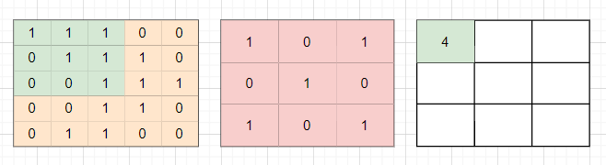
Рис. 3. Операція згортки

Процес up-sampling
Щоб збільшити карту ознак зображення, надлишкова частина відсікається за допомогою шару відсікання, щоб реальне зображення та карта ознак мали однаковий розмір, й можна було обчислити прогнозоване значення кожного пікселя.
У блоці 7 ядро згортки має розмір 3×3, крок згортки – 1, заповнення – 1. Після кожної згортки використовується сигмоїдна функція активації, а перед кожною активацією накладається шар пакетної нормалізації.
Кожен блок згортки містить три пари модулів, що складаються зі згорткового шару, шару пакетної нормалізації та сигмоїдної функції активації. В останніх трьох блоках використовується транспонована згортка для виконання зворотної операції над згорткою в структурі нейронної мережі.
У перших кількох шарах згортки ядро транспонованої згортки має розмір 4×4, розмір кроку згортки – 2, а заповнення – 1, після чого використовується те саме ядро згортки, розмір кроку та заповнення, що й у першому блоці згортки. Потім використовується сигмоїдна функція активації та пакетна нормалізація.
Кожен блок згортки теж складається з трьох пар модулів. Після триразової операції згортки з кроком 2, просторова роздільна здатність карти ознак повільно відновлюється, а кількість каналів подвоюється кожного разу, коли виконується транспозиційна згортка. В результаті, отримуємо зображення розміром H×W.

Висновки

В роботі було розглянуто модифікований метод колоризації зображень у відтінках сірого на основі використання моделі згорткової нейронної мережі U-Net та модифікації її складових процесів (down-sampling, up-sampling, batch normalization та функції активації).
Хоча модифікація параметрів моделі є результативною для покращення швидкості навчання моделі на обмеженій кількості даних та підвищення якості колоризації, такий метод не може бути універсальний для зображень із різними початковими параметрами якості. Для узагальнення програмного рішення доцільно досліджувати цифрові методи оброблення даних як початковий етап колоризації зображень у відтінках сірого.

Література

- Ivana Zeger, Sonja Grgic, Josip Vukovic, Gordan Sisul. Grayscale Image Colorization Methods: Overview and Evaluation: [Електронний ресурс] / Ivana Zeger, Sonja Grgic, Josip Vukovic, Gordan Sisul // Сайт IEEE Xplore. IEEE Xplore, [2021] – Режим доступу: https://ieeexplore.ieee.org/document/9512069
- Richard Zhang, Phillip Isola. Colorful Image Colorization: [Електронний ресурс] / Richard Zhang, Phillip Isola // Сайт Springer Link. Springer Link, [2016] – Режим доступу: https://link.springer.com/chapter/10.1007/978-3-319-46487-9_40
- Minh Tran. Understanding U-Net: [Електронний ресурс] / Minh Tran // Сайт Towards Data Science. – Towards Data Science, [2022] – Режим доступу: https://towardsdatascience.com/understanding-u-net-61276b10f360
- Jonathan Long, Evan Shelhamer, Trevor Darrell. Fully Convolutional Networks for Semantic Segmentation: [Електронний ресурс] / Jonathan Long, Evan Shelhamer, Trevor Darrell // Сайт Open Access[2015] – Режим доступу: https://openaccess.thecvf.com/content_cvpr_2015/papers/Long_Fully_Convolutional_Networks_2015_CVPR_paper.pdf

